QRM – GRUPOQ

MANUAL TÉCNICO
MÓDULO DE NET PROMOTER SCORE (NPS)



Especificación técnica con los conceptos, diagramas y estructuras que conforman el módulo de net promoter score de la plataforma QRM

Versión 1.0.0

Historial de revisiones

FECHA | VERSION | DESCRIPCION | AUTOR
21.09.2016 | 0.1 | Elaboración inicial del documento | Marco Chang Salazar

Tabla de Contenidos

Módulo de Net Promoter Score 4
Definiciones Importantes 4
Estructuras de Datos 5
Diagrama Entidad Relación 14
Procedimientos Almacenados 15
Llamados a WebServices y Funciones SAP 15
Archivos de Configuración Global 16
Parámetros Globales 17
Inventario de Crones 17

Módulo de Net Promoter Score
Este módulo permite generar encuestas y dar seguimiento a las respuestas proporcionadas y llamadas que realizan los agentes con los clientes.

Definiciones Importantes

Descripción de términos importantes que son utilizados en la funcionalidad del módulo.

Detractores: Clasificación dada a las respuestas de una encuesta cuando se obtiene una nota entre 1 y 6.

Neutro: Clasificación dada a las respuestas de una encuesta cuando se obtiene una nota entre 7 y 8.

Promotores: Clasificación dada a las respuestas de una encuesta cuando se obtiene una nota entre 9 y 10.

Simbología:

Ícono | Proceso | Descripción
 | Editar Encuesta | Permite editar la información de las encuestas configuradas en QRM.
 | Asignar Área de Negocio | Permite asignar áreas de negocio a las encuestas configuradas en QRM.
 | Orden de las preguntas | Permite definir el orden de las preguntas de las encuestas configuradas en QRM.
 | Eliminar una Encuesta | Permite eliminar encuestas configuradas en QRM.
 | Flujo de Preguntas | Permite definir el flujo de las preguntas de acuerdo con las respuestas que seleccione el cliente al responder la encuesta.
 | Probar Encuesta | Permite visualizar la encuesta configurada en QRM.
 | NPS | Acceso directo a la sección NPS encuestas en Callcenter
 | Escuchar audio | Permite escuchar el audio de las llamadas de encuestas registradas en Callcenter
 | Descargar Audio | Permite descargar el audio de las llamadas de encuestas registradas en Callcenter.

Estructuras de Datos

Descripción de las tablas de la base de datos que son utilizadas en este módulo.

isc_paises
Campo | Tipo Campo | Llaves | Índices | Descripción
id_pais | int | PK |  | Id único para identificar el registro
nombre | varchar |  |  | Nombre del país
siglas | varchar |  |  | Siglas del nombre del país
nombre_tabla | varchar |  |  | Nombre de la base de datos a la que corresponde el país
estado | set |  |  | Estado en que se encuentra el país (activo A – inactivo I)
id_form | datetime |  |  | Fecha en que ingresa el registro.
pais | char |  |  | Siglas para identificar el país.

nps_area_negocio
Campo | Tipo Campo | Llaves | Índices | Descripción
id_area_negocio | int | PK |  | Id único para identificar el registro
nombre | varchar |  |  | Nombre del área de negocio configurada
estado | varchar |  |  | Estado en que se encuentra el área de negocio configurada (activo A – inactivo I)
id_form | varchar |  |  | Fecha en que ingresa el registro.

nps_tipo_contacto
Campo | Tipo Campo | Llaves | Índices | Descripción
id_tipo_contacto | int | PK |  | Id único para identificar el registro
nombre | varchar |  |  | Nombre del medio de contacto configurado.
estado | set |  |  | Estado en que se encuentra el medio de contacto configurado (activo – inactivo)
id_form | varchar |  |  | Fecha en que ingresa el registro.

nps_encuesta
Campo | Tipo Campo | Llaves | Índices | Descripción
id_encuesta | int | PK |  | Id único para identificar el registro
nombre | varchar |  |  | Nombre de la encuesta configurada.
estado | set |  |  | Estado en que se encuentra la encuesta configurada (activo – inactivo)
id_form | varchar |  |  | Fecha en que ingresa el registro.

nps_encuesta_area_tipo
Campo | Tipo Campo | Llaves | Índices | Descripción
id_encuesta_area | int | PK |  | Id único para identificar el registro
fk_id_area_negocio | int | FK |  | Relación con la tabla nps_area_negocio.
fk_id_encuesta | int | FK |  | Relación con la tabla nps_encuesta
fk_id_tipo | varchar |  |  | Relación con la tabla nps_tipo_contacto
token | varchar |  |  | Código para identificar el tipo de área.
estado | set |  |  | Estado en que se encuentra el registro (activo – inactivo)
id_form | varchar |  |  | Fecha en que ingresa el registro.

nps_encuesta_pregunta
Campo | Tipo Campo | Llaves | Índices | Descripción
id_encuesta_pregunta | int | PK |  | Id único para identificar el registro
fk_id_encuesta | int | FK |  | Relación con la tabla nps_encuesta
fk_id_pregunta | int | FK |  | Relación con la tabla nps_pregunta
orden | int |  |  | Indica orden donde se ubica la pregunta
estado | set |  |  | Estado en que se encuentra el registro (activo – inactivo)

nps_flujo_preguntas
Campo | Tipo Campo | Llaves | Índices | Descripción
id_flujo_preguntas | int | PK |  | Id único para identificar el registro
fk_id_pregunta | int | FK |  | Relación con la tabla nps_pregunta
fk_id_respuesta | int | FK |  | Relación con la tabla nps_respuestas
fk_id_preg_sig | int | FK |  | Relación con la tabla nps_pregunta
fk_id_encuesta | int | FK |  | Relación con la tabla nps_encuesta

nps_pregunta
Campo | Tipo Campo | Llaves | Índices | Descripción
id_pregunta | int | PK |  | Id único para identificar el registro
fk_id_tipo_respuesta | int | FK |  | Relación con la tabla nps_tipo_respuesta
nombre | varchar |  |  | Enunciado de la pregunta.
estado | set |  |  | Estado en que se encuentra la pregunta (activo – inactivo)
id_form | varchar |  |  | Fecha en que ingresa el registro.

nps_variables
Campo | Tipo Campo | Llaves | Índices | Descripción
id_variable | int | PK |  | Id único para identificar el registro
nombre | varchar |  |  | Nombre de la variable.
valor | varchar |  |  | Valor que posee la variable
estado | set |  |  | Estado en que se encuentra la variable (activo – inactivo)
id_form | varchar |  |  | Fecha en que ingresa el registro.
encuesta | varchar |  |  | Nombre de la encuesta que utiliza la variable
fk_id_area | varchar |  |  | Relación con la tabla nps_area_negocio.

nps_tipo_respuesta
Campo | Tipo Campo | Llaves | Índices | Descripción
id_tipo_respuesta | int | PK |  | Id único para identificar el registro
nombre | varchar |  |  | Nombre del tipo de respuesta
tipo_valores | set |  |  | Indica el tipo de valores para el tipo de respuesta (rangos – valores)
tipo | set |  |  | Indica el tipo de respuesta (text – textarea - radio – check – select – palabra_clave).
estado | set |  |  | Estado en que se encuentra el tipo de respuesta (activo – inactivo)
rango | text |  |  | Depende el tipo de valores, indica el rango que puede tener la respuesta.
id_form | varchar |  |  | Fecha en que ingresa el registro.

nps_respuestas
Campo | Tipo Campo | Llaves | Índices | Descripción
id_respuesta | int | PK |  | Id único para identificar el registro.
fk_id_pregunta | int | FK |  | Relación con la tabla nps_pregunta.
nombre | varchar |  |  | Enunciado de la respuesta.
peso | int |  |  | Peso que tiene la respuesta en la calificación.
estado | set |  |  | Estado en que se encuentra la respuesta (activo – inactivo).
id_form | varchar |  |  | Fecha en que ingresa el registro.

nps_clasificacion
Campo | Tipo Campo | Llaves | Índices | Descripción
id_clasificacion | int | PK |  | Id único para identificar el registro
nombre | varchar |  |  | Nombre de la clasificación
rango | varchar |  |  | Rango de evaluación que cubre la clasificación.
estado | set |  |  | Estado en que se encuentra la clasificación (activo – inactivo)
id_form | varchar |  |  | Fecha en que ingresa el registro.

nps_palabra_clave
Campo | Tipo Campo | Llaves | Índices | Descripción
id_palabra_clave | int | PK |  | Id único para identificar el registro.
descripcion | varchar |  |  | Descripción de la palabra clave.
tipo | set |  |  | Indica el tipo de palabra clave (positiva – negativa)
estado | varchar |  |  | Estado en que se encuentra el tipo de respuesta (activo – inactivo)
id_form | datetime |  |  | Fecha en que ingresa el registro.
fk_id_usuario_registra | int | FK |  | Id del usuario que registra la palabra clave.
fk_id_usuario_modifica | varchar | FK |  | Id del usuario que modifica la palabra clave.
id_form_modifica | datetime |  |  | Fecha en que se modifica la palabra clave.
contador | int |  |  | Cantidad de veces que se utiliza la palabra clave.
panel | set |  |  | Indica panel en que se utiliza la palabra clave (QRM – CallCenter).
fk_id_pregunta | int | FK |  | Relación con la tabla nps_pregunta.

nps_prospectos_encuestar
Campo | Tipo Campo | Llaves | Índices | Descripción
id_prospecto | int | PK |  | Id único para identificar el registro.
fk_id_prospecto | varchar | FK |  | Id del prospecto al que se va a encuestar
tabla_pertenece | varchar |  |  | Tabla a la que pertenece el cliente o prospecto a encuestar
campo_id | varchar |  |  | Identifica el id del cliente o prospecto a encuestar , depende del valor identificado en el campo tabla_pertenece
token_respuesta | varchar |  |  | Código para identificar la respuesta que recibe la encuesta
fk_id_area_tipo | int | FK |  | Relación con la tabla nps_encuesta_area_tipo
fecha_registro | datetime |  |  | Fecha de registro del cliente o prospecto
tipo_cliente | set |  |  | Indica el tipo de cliente (F – J – P)
finalizada | set |  |  | Indica si cliente finaliza encuesta (S – N)
fk_id_registro | int |  |  | Id para ubicar cliente en la tabla respectiva.
id_form | datetime |  |  | Fecha en que ingresa el registro.

nps_respuestas_prospectos
Campo | Tipo Campo | Llaves | Índices | Descripción
id_respuesta_cliente | int | PK |  | Id único para identificar el registro.
fk_id_prospecto | int | FK |  | Relación con la tabla prospecto
fk_id_pregunta | int | FK |  | Relación con la tabla nps_pregunta
fk_id_respuesta | varchar |  |  | Relación con la tabla nps_respuestas
fk_id_operador | int |  |  | Id para identificar el operador encargado de la encuesta
pregunta | text |  |  | Enunciado de la pregunta
respuesta | text |  |  | Respuesta a la pregunta
token | varchar |  |  | Código para identificar la encuesta
id_form | varchar |  |  | Fecha en que ingresa el registro.

nps_clasificacion_x_tipo
Campo | Tipo Campo | Llaves | Índices | Descripción
id_clasificacion_x_tipo | int | PK |  | Id único para identificar el registro.
fk_id_clasificacion | int | FK |  | Relación con la tabla nps_pregunta.
fk_id_tipo_respuesta | int | FK |  | Enunciado de la respuesta.

nps_registro_no_valido
Campo | Tipo Campo | Llaves | Índices | Descripción
id_registro_no_valido | int | PK |  | Id único para identificar el registro.
fk_id_registro | varchar |  |  | Código para identificar al cliente
tabla | varchar |  |  | Tabla a la que pertenece el cliente.
campo | varchar |  |  | Identifica si el id proviene de ventas, clientes o prospectos.
fk_id_area_negocio | int | FK |  | Relación con la tabla nps_area_negocio
id_form | varchar |  |  | Fecha en que ingresa el registro

Diagrama Entidad Relación

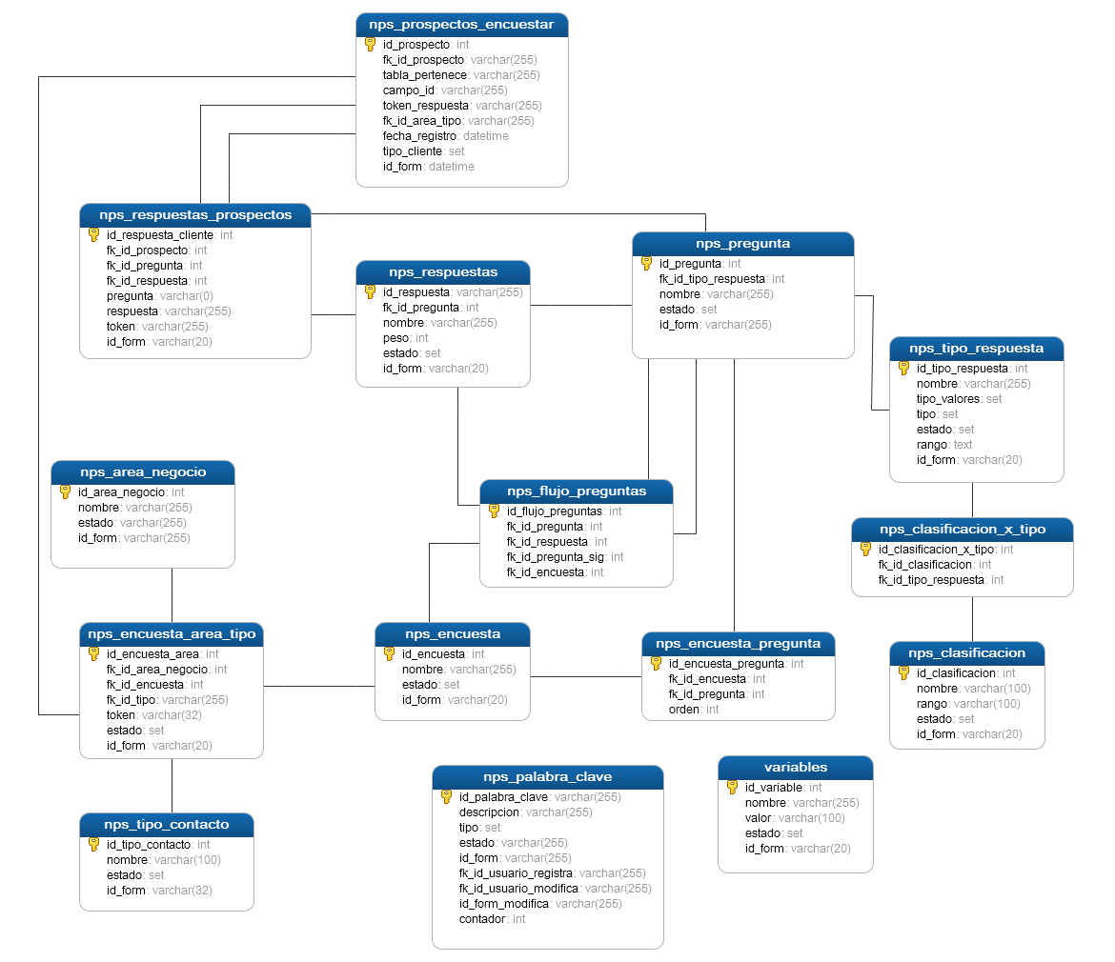

Procedimientos Almacenados

NPS no realiza llamadas a procedimientos almacenados.

Llamados a WebServices y Funciones SAP

- ZQEV_DBM_FUNC_VENTAS_TALLER
- Descripción: La ejecución de BAPI retorna datos de las encuestas de taller.
- Imports: EMPRESA – FAC_GARANTIA – FECHA_FIN – FECHA_INI
- Exports: --
- Otros:
  - Campo: IT_REPORTE
    - Campos: MATKL - BUKRS - KUNNR - NAME1 - NAME2 - STCD1 - STCD2 - ADRNR - ZTERM - VTEXT - STR_SUPPL1 - STR_SUPPL2 - STREET - STR_SUPPL3 - HOUSE_NUM1 - LOCATION - HOME_CITY - CITY2 - CITY1 - REGION - BEZEI - COUNTRY - TEL_NUMBER1 - TEL_NUMBER2 - TEL_NUMBER3 - EMAIL - TEL_CONTACTO1 - TEL_CONTACTO2 - TEL_CONTACTO3 - EMAIL_CONTACTO - NOMBRE_CONTACTO2 - TEL_NUMBERCP1 - TEL_NUMBERCP2 - TEL_NUMBERCP3 - EMAILCP - KTOKD - TXT30 - AUDAT - AWTYP - FKDAT - FECHA_VENTA - NOMBRE_CLIENTE - NOMBRE_CONTACTO - CIUDAD - DIRECCION_CLIENTE - MARCA_VEHICULO - SERIE_VEHICULO - MODELO_VEHICULO - MODELO_FABRICA - DESCRIPCION - DESC_MARCA - A_VEHICULO - COLOR_INT - COLOR_EXT - T_VEHICULO - NRO_POLIZA - FPOLIZA - NRO_MOTOR - NRO_CHASIS - NUMERO_VIN - P_ORIGEN - VHCLE - WGBEZ - WERKS - LGORT - LGOBE - MMSTA - SDSTA - MATNR - ARKTX - VTWEG - VGUID - FKART - FKSTO - SFAKN - KUNRG - VBELN - /DBM/VBELN - FACTURA - LICEXT - IOBJGUID - AUFART - DESC_AUFART - DESCRIPCION_CENTRO - KONDA - PERNR - NVENDEDOR - MODULO_FACTURA - ESTADO_FACTURA - PESO_FACTURA - NFACTURA - NETWR - VALOR_SERVICIO - NETWR - IVATT - IVTT - NUMERO_DISTANCIA - NOMBRE_DISTANCIA - APELLIDO_DISTANCIA - STKZN - ERDAT_TMSTP - USED_VEHICLE - DBM_LICEXT - CALCULADO - NCALCULADO - TIPO - ENTREGADO - EST_ENTREGA - DIASNOENTREGA - RAMO - GR_CLIENTE - GR_DESCRIP - ZCOD_FLOTA - DONT_USE_S - UNDELI_TX - ADRNP - LINEA_TEXTO - ZZPERNR - ITCAT - MONTO_MANO_OBRA - MONTO_REPUESTOS - MONTO_MO_EXTERNA - MONTO_TOTAL - INTERLOCUTOR_AP - TELEFONO_AP - CELULAR_AP

Archivos de Configuración Global

La configuración del módulo se realiza desde el sistema QRM, se habilita la opción de NPS en el submenú de Sistemas al ingresar en administración de QRM.

Opciones a configurar:

- Área Negocio: Se configura la información de las áreas de negocio de la empresa, por ejemplo: taller, repuestos, CRM, vehículos, usados, etc.
- Tipo Contacto: Se configura la información de los medios de contacto de la empresa, por ejemplo: chat, recepción, entrega, etc.
- Encuesta: Se configura la información de las encuestas.
- Clasificación: Se configura la información de clasificación de las respuestas, se divide en:
  - Detractores: respuestas con calificación entre 1 y 6.
  - Neutros: respuestas con calificación entre 7 y 8.
  - Promotores: respuestas con calificación entre 9 y 10.
- Tipo Respuesta: Se configura la información de tipo de respuesta, por ejemplo: selección única, selección múltiple, etc.
- Palabras Clave: Se configura la información de palabras claves positivas o negativas.
- Pregunta: Se configura la información de las preguntas que se agregarán a la encuesta.

Parámetros Globales

Para el módulo de NPS no se poseen variables globales configuradas.

Inventario de Crones

Se describen los procesos que se encuentran configurados en el servidor para su ejecución automática.

- cron_isc_revisa_notas_a_mdr_nps.php

Características

Ruta: | var/www/vhosts/grupoq.co.cr/httpdocs/crones/encuestas/encuestas_2013/registros_mdr
Estado: | Activo
Min: | 30
Hora: | 7
Día Mes: | *
Mes: | *
Día Semana: | *

Proceso que conecta con el sistema NPS para obtener las encuestas en que el resultado debe generar reclamo, valida que el estado de los registros sea detractores y los registra en el módulo MDR, genera una bitácora en la tabla bitácora_nps_mdr con los registros válidos y con los errores.

- cron_encuesta_areas_taller.php

Características

Ruta: | var/www/vhosts/grupoq.co.cr/httpdocs/crones/NPS/encuesta_areas/
Estado: | Activo
Min: | 00
Hora: | 7
Día Mes: | *
Mes: | *
Día Semana: | *

Proceso que obtiene la información de clientes a encuestar para autopits, mayoreo, repuestos, prospectos y ventas dependiendo de los parámetros indicados.

En caso de que un cliente haya realizado una encuesta a menos de 30 días, no aparecerá el registro en la lista de clientes a encuestar, sin embargo quedará registrado en la tabla nps_registro_no_valido

- nps_vencimiento.php

Características

Ruta: | var/www/vhosts/grupoq.co.cr/httpdocs/crones/NPS/vencimiento/
Estado: | Activo
Min: | 00
Hora: | 23
Día Mes: | *
Mes: | *
Día Semana: | *

Proceso que actualiza el estado a "vencido" de los registros del NPS, una vez que han cumplido tres días de haber ingresado al sistema.

